

分布式与云计算

实验报告

|  |  |
| --- | --- |
| 姓 名： | 谭哲文 |
| 学 号： | 8202191123 |
| 学 院： | 计算机学院 |
| 专业班级： | 计科2105 |
| 指导教师： | 余腊生 |

本科生院制

2024年6月

**XAMPP 的安装与使用**

**XAMPP 简介**

XAMPP（Apache+MySQL+PHP+PERL）是一个功能强大的建站集成软件包。这个软

件包原来的名字是 LAMPP，但是为了避免误解，最新的几个版本就改名为XAMPP 了。

它可以在 Windows、Linux、Solaris、Mac OS X 等多种操作系统下安装使用，支

持多语言：英文、简体中文、繁体中文、韩文、俄文、日文等。许多人通过他们自

己的经验认识到安装 Apache 服务器是件不容易的事儿。如果您想添加 MySQL、

PHP 和 Perl，那就更难了。XAMPP 是一个易于安装且包含MySQL、PHP 和 Perl 的

Apache 发行版。XAMPP 的确非常容易安装和使用：只需下载，解压缩，启动即可。

**安装运行**

下载地址：https://www.apachefriends.org/zh_cn/download.html

进入后选择自己对应的操作系统下载（Windows、Linux、Solaris、Mac OS X

等多种操作系统）。下载后可根据提示一步步进入安装，与安装其他任何软件一样

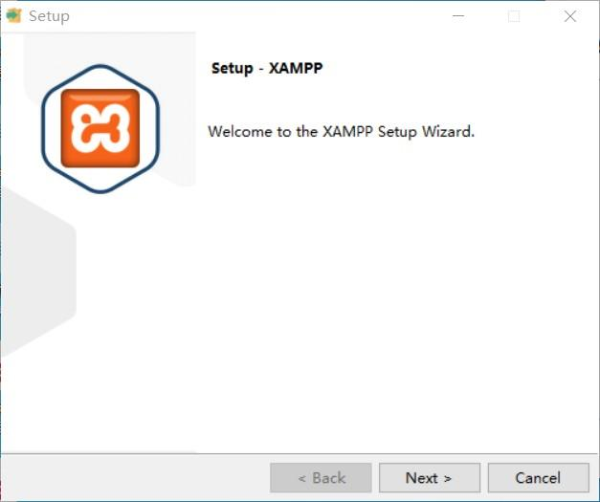

此处不再做出说明。

根据解压放置的位置，分为两种方式。若将 xampp 解压在非 根目录下，就需要运行.\xampp\setup_xampp.bat 进行安装配置；若将 xampp 解压在分区根目录

下，则不需要运行.\xampp\setup_xampp.bat 进行安装配置。

虽然将 xampp 解压在根目录下，不需要运行.\xampp\setup_xampp.bat 进行配

置，Apache、 MySQL 和 Mercury 邮件服务器能够正确启动，但 FileZilla FTP服

务器不会启动，因为它 需要绝对路径。

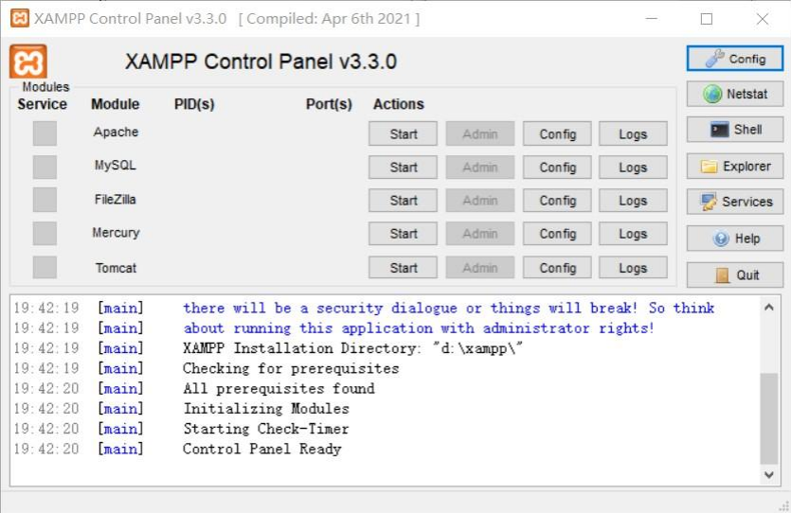查看端口号，修改被占用的端口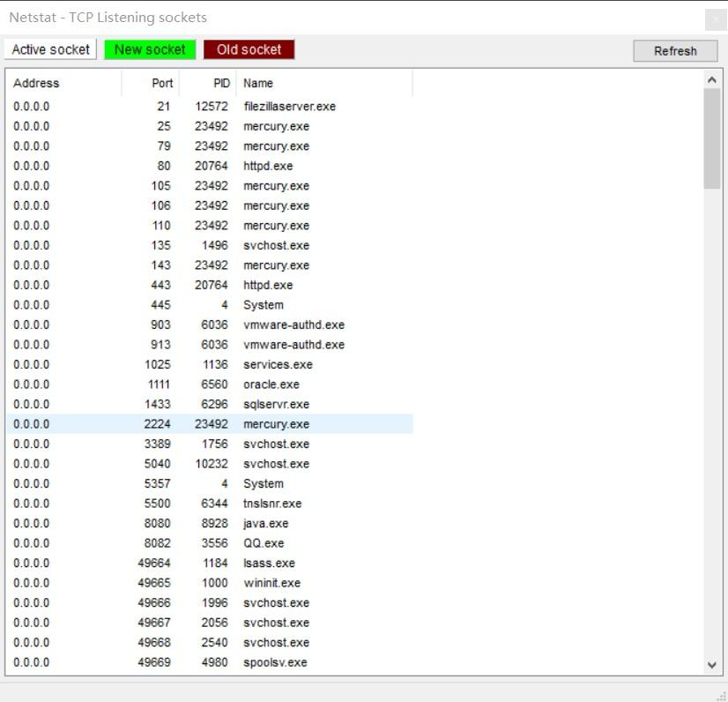

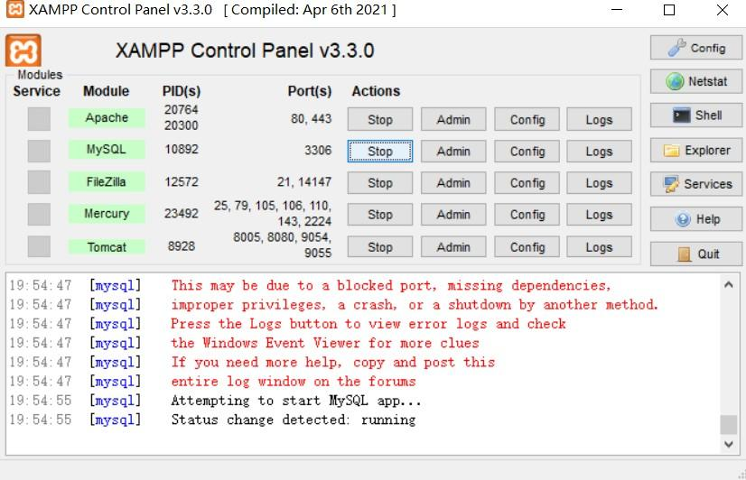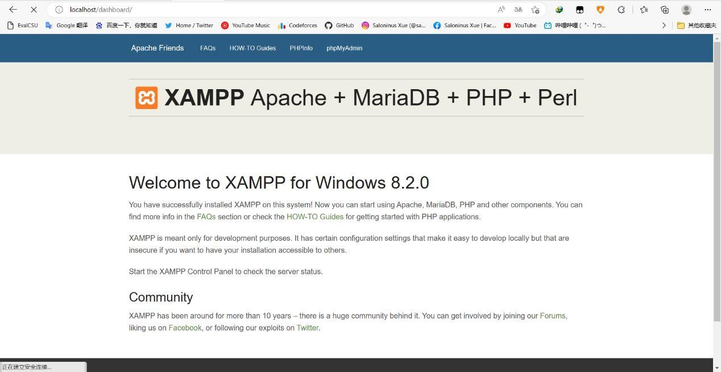跟随系统安装指引即可完成安装

